Realizar un programa en C++ para implementar la **clase Punto** como clase base y a partir de ella definir la **clase derivada** Circulo. El programa debe implementar una lista enlazada simple de objetos de la clase Circulo.

Un punto en el círculo representa su centro. Para la clase derivada Circulo se define una única variable miembro: el radio, siendo esta la única variable miembro, ya que los demás datos que describen un circulo (diámetro, circunferencia y área) pueden ser calculados en base al radio, y, por tanto, están definidos como funciones miembros.

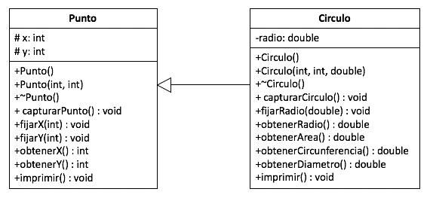

**Diagrama de clases UML**

Las funciones miembros de la **clase Punto** son:

* capturarPunto(): Lee los datos de un punto introducidos por teclado
* fijarX: Establece el valor de la coordenada x del punto
* fijarY: Establece el valor de la coordenada y del punto
* obtenerX: Devuelve el valor de la coordenada x del punto
* obtenerY: Devuelve el valor de la coordenada y del punto
* imprimir: Escribe los datos del punto en pantalla

Las funciones miembros de la clase Circulo son:

* capturarCirculo: Lee los datos de un círculo introducidos por teclado
* fijarRadio: Establece el valor del radio del círculo
* obtenerRadio: Devuelve el valor del radio del círculo

1

* obtenerArea: Devuelve el área del círculo
* obtenerCircunferencia: Devuelve la circunferencia del círculo
* obtenerDiametro: Devuelve el diámetro del círculo
* imprimir: Escribe los datos del círculo en pantalla

Escriba un **programa principal** para que muestre un **menú** que permita al usuario “Ingresar datos de un círculo”, “Calcular area de un circulo”, “Calcular circunferencia de un circulo”, “Calcular diámetro de un circulo”, “Escribir todos los círculos” y “Escribir los puntos de todos los círculos”. Además, el menú debe tener la opción “Salir” para permitir que el usuario termine la ejecución del programa cuando así lo desee. El programa debe **validar la opción** seleccionada por el usuario, en caso de que ésta sea inválida, se debe escribir en la pantalla de la computadora el mensaje correspondiente y se debe permitir que el usuario seleccione nuevamente una opción del menú. El programa también debe **validar** todos los datos de entrada.

El programa debe utilizar **clases, listas enlazadas simples para almacenar objetos de la clase** **Circulo, compilación separada, espacios de nombres** y **la directiva #ifndef**, así como cualquierotra estructura de datos que usted considere conveniente.

Todas la salidas del programa deben ser escritas solamente en pantalla.

2